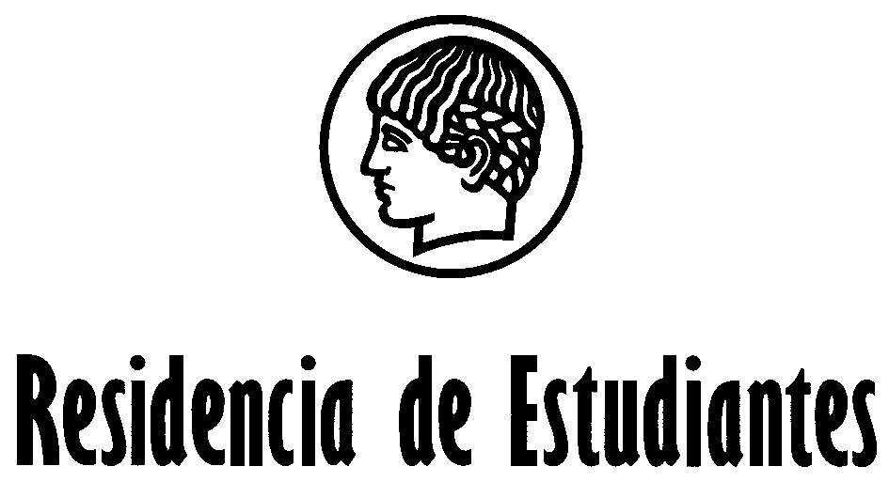

Pre-estreno del DOCUMENTAL
Pic-nic
de Eloy Enciso Cachafeiro
Becario de creación del Ayuntamiento de Madrid en la Residencia de Estudiantes

Mañana jueves 5 de junio de 2008 a las 22.30h, tendrá lugar en la Residencia de Estudiantes el pre-estreno del documental Pic-nic dirigido Eloy Enciso Cachafeiro, becario del Ayuntamiento de Madrid en la Residencia de Estudiantes. El documental, cuya duración es de 77 minutos y formato de 35mm, es una co-producción de IBCinema (A Coruña), Teatre de l´Ull (Valencia), Nadir Films (Barcelona) y Doble Banda (Valencia).

Rodada íntegramente en la playa más conocida y transitada de todo el Mediterráneo, Benidorm, Pic-nic es un retrato de las vacaciones y el tiempo libre. La película sigue a un reducido grupo de personajes a lo largo de todo un mes de agosto, atenta a los diferentes modos en que los personajes gestionan su aburrimiento. Lo más destacable de Pic-nic es su trabajo de cámara y edición, gracias al cual un conjunto de escenas cotidianas se convierten en una aguda reflexión sobre el hombre actual y el tiempo libre.

Eloy Enciso (Lugo, 1975). Graduado en Ciencias Ambientales, pero su interés por el cine le llevó a estudiar en la Escuela de Cine y TV de San Antonio de los Baños, Cuba, donde se especializó en Dirección de Documental. . Ha dirigido diversos documentales como La Clase, “No tan buena vista”, Isa003 y Funk the wheel, que han viajado por festivales de cine de Argentina, Chile, Finlandia, Cuba, Francia, Grecia, Italia y España. Ha obtenido diversos premios con estos trabajos, entre ellos el Premio Mirada Womad a la tolerancia en Cáceres, la mención derechos humanos del Festival Imago de Cuba o el primer premio en el Festival Mínima de Gandia. Actualmente vive en la Residencia de Estudiantes donde disfruta de una beca de creación del Ayuntamiento de Madrid para desarrollar un proyecto documental acerca de la relación entre esta ciudad y el cine, proyecto avalado por el cineasta José Luis Guerín. Pic-nic es su primer largometraje y obtuvo el premio Benibecas de la Fundación 30 km/s al mejor proyecto documental, así como el premio al mejor documental gallego en el IV Festival de Documentales Play-doc.

